**SMLOUVA O SPOLUPRÁCI**

dle § 1746 odst. 2 zákona č. 89/2012 Sb., občanský zákoník, ve znění pozdějších předpisů

(„**Smlouva**“)

1. **SmartGuide s.r.o.**

se sídlem Dopravní 500/9, Uhříněves, 104 00 Praha 10

zapsaná v obchodním rejstříku vedeném Městským soudem v Praze, sp. zn. C 297779

IČO: 07254890 DIČ: CZ07254890

číslo bankovního účtu: xxxxxxxxxxxxxxxxxxxxxxxxxxxxxxxxxxxxxxxxxxxxxxxxxxx

zastoupena xxxxxxxxxxxxxxxxxxxxxxxxxxx

kontaktní osoba: xxxxxxxxxxx

(„**SmartGuide**“)

a

1. **Národní kulturní památka Vyšehrad, příspěvková organizace – zřizovatel hl. m. Praha**

se sídlem [**V Pevnosti 159/5b**](https://goo.gl/maps/NPNjaWb8B4neCua99)**, 128 00 Praha 2**

zapsaná v obchodním rejstříku vedeném Městským soudem v Praze, sp. zn.

IČO: [00 419 745] DIČ: [CZ 00 419 745]

číslo bankovního účtu: xxxxxxxxxxxxxxxxx

zastoupena: xxxxxxxxxxxxxxxxxxxxxxxxxx

kontaktní osoba: xxxxxxxxxxxx

(„**Partner**“)

(SmartGuide a Partner dále společně také jako „**Smluvní strany**“ nebo jednotlivě jako „**Smluvní strana**“).

**PREAMBULE**

1. Partner je správcem/provozovatelem NKP Vyšehrad jakožto turistické atrakce („**Atrakce**“).
2. Společnost SmartGuide je tvůrcem a provozovatelem mobilní aplikace SmartGuide, která slouží jako platforma pro vytváření multimediálních průvodců pro chytré telefony, a to prostřednictvím kombinace poutavého obsahu, interaktivity a nejmodernější technologie, dostupné na Apple App Store a Google Play („**Aplikace**“).
3. Smluvní strany mají zájem spolupracovat při propagaci Atrakce prostřednictvím Aplikace a dále rovněž při propagaci Aplikace ze strany Partnera. Pro tyto účely Partner společnosti SmartGuide dodá turistické propagační materiály vztahující se k Atrakci, blíže specifikované v Příloze č. 1 této Smlouvy („**Obsah**“).
4. Smluvní strany se zavazují vzájemně si poskytovat veškerou nezbytnou součinnost za účelem naplnění této Smlouvy a jsou povinny chránit dobré jméno a oprávněné zájmy druhé Smluvní strany.

# PŘEDMĚT SMLOUVY

* 1. Předmětem této Smlouvy je závazek společnosti SmartGuide poskytovat služby vztahující se k Atrakci, které jsou blíže specifikovány v Příloze č. 1 této Smlouvy („**Služby**“), jakož i závazek Partnera propagovat Aplikaci za podmínek uvedených v této Smlouvě.
  2. Smluvní strany budou pravidelně vyhodnocovat spolupráci v souvislosti s poskytováním Služeb, jakož i propagací Aplikace ze strany Partnera, a na základě zjištěných skutečností mohou předmět Smlouvy či práva a povinnosti vyplývající ze Smlouvy upravovat.

# PRÁVA A POVINNOSTI SPOLEČNOSTI SMARTGUIDE

* 1. SmartGuide se zavazuje poskytovat Služby Partnerovi s náležitou odbornou péčí a využívat všechny své znalosti a dovednosti tak, aby byly Služby Partnerovi poskytovány v co nejvyšší možné kvalitě.
  2. Společnost SmartGuide není oprávněna jednat jménem Partnera vůči třetím osobám. Pokud SmartGuide potřebuje při poskytování Služeb oprávnění k jednání jménem Partnera ve vztahu k třetím osobám, Partner může společnosti SmartGuide udělit písemnou plnou moc k zastupování v potřebném rozsahu.
  3. SmartGuide má povinnost zhodnotit bez zbytečného odkladu po dodání Obsahu dle článku 3.1 této Smlouvy, zda byl dodán v Požadované kvalitě. Pokud není Obsah v Požadované kvalitě, zhodnotí společnost SmartGuide časovou náročnost dodatečných úprav dodaného Obsahu a nabídne Partnerovi provedení těchto úprav za podmínek sjednaných v Příloze č. 2 této Smlouvy. Písemný souhlas Partnera k provedení těchto úprav je nezbytný.
  4. SmartGuide se zavazuje Partnerovi na vyžádání předvést užívání Obsahu v Aplikaci v souladu s podmínkami dohodnutými v této Smlouvě. Partner je oprávněn v průběhu trvání této Smlouvy požadovat, aby společnost SmartGuide upravila prezentaci Obsahu v rámci Aplikace a společnost SmartGuide se zavazuje tyto úpravy provést za podmínek sjednaných v Příloze č. 2 této Smlouvy.
  5. SmartGuide poskytuje partnerovi přístupové kódy, QR kódy a URL odkazy, které aktivují přístup k Soukromému nebo Placenému obsahu v rámci Aplikace. Partner je oprávněn distribuovat tyto kódy svým zákazníkům zdarma nebo za poplatek.
  6. SmartGuide má nárok na Poplatek uvedený v Příloze č. 2. za každého uživatele, který v Aplikaci použil Placený nebo Soukromý obsah pomocí aktivačních kódů/odkazů distribuovaných Partnerem nebo si tento obsah zakoupil prostřednictvím nákupu v aplikaci.
  7. SmartGuide je oprávněn poskytovat svým uživatelům s předplatným Premium jakýkoli Placený obsah. SmartGuide připíše na účet Partnera podíl z výnosů z prodeje předplatného Premium, po odečtení případných poplatků (např. poplatků za obchod s aplikacemi). Podíl odpovídá využití obsahu Partnera jako podílu na celkovém využití obsahu předplatiteli Premium služby SmartGuide.
  8. SmartGuide sleduje počet stažení obsahu a udržuje zůstatek na účtu pro jakýkoli Placený nebo Soukromý obsah:

(a) prodávaného přímo v Aplikaci jako nákup v aplikaci (příjmy inkasuje společnost SmartGuide);

(b) přístupný prostřednictvím aktivačního kódu/odkazu distribuovaného Partnerem (příjmy inkasuje Partner);

(c) k němuž mají přístup uživatelé předplatného Premium společnosti SmartGuide (podíl na příjmech inkasuje společnost SmartGuide).

* 1. Po skončení každého měsíce společnost SmartGuide vypočítá zůstatek jako rozdíl mezi odměnou za služby poskytované společností SmartGuide partnerovi (která zahrnuje poplatky za Placený nebo Soukromý obsah) a příjmy, které společnost SmartGuide inkasovala za obsah partnera prodaný prostřednictvím nákupů v aplikaci a podíl na výnosech z prémiového předplatného. Pokud je toto saldo kladné, vystaví společnost SmartGuide Partnerovi fakturu. Pokud je zůstatek záporný, společnost SmartGuide provede převod na účet Partnera. Pokud je celkový zůstatek nižší než 100 EUR, může společnost SmartGuide přidat Zůstatek na následující měsíc, aby se vyhnula nadměrným bankovním poplatkům za malé převody.
  2. Společnost SmartGuide si vyhrazuje právo kdykoliv změnit svůj Ceník. Společnost SmartGuide je povinna o těchto změnách Partnera bez zbytečného odkladu informovat.

# PRÁVA A POVINNOSTI PARTNERA

* 1. Smluvní strany si ujednaly, že Partner předá Obsah společnosti SmartGuide ve lhůtě a za podmínek uvedených v Příloze č. 2 této Smlouvy, nedohodnou-li se Smluvní strany jinak. Partner je povinen udržovat předaný Obsah v aktualizované podobě.
  2. Partner má právo zvolit, jak bude obsah v aplikaci publikovaný:

1. Veřejný - volně viditelný pro všechny uživatele Aplikace;
2. Neveřejný - viditelný pouze pro uživatele Aplikace při aktivaci pomocí aktivačního kódu/odkazu;
3. Placený - viditelný pouze náhled pro uživatele Aplikace, úplný obsah je viditelný při aktivaci pomocí aktivačního kódu/odkazu nebo při zakoupení v Aplikaci. Partner má nárok na provizi z Placeného obsahu.
   1. Partner je povinen bez zbytečného odkladu dodat společnosti SmartGuide pravdivé a úplné informace a současně předložit Obsah potřebný pro řádné poskytování Služeb, a to v požadované kvalitě uvedené v Příloze č. 1 této Smlouvy („**Požadovaná kvalita**“). Digitalizace Obsahu v Požadované kvalitě bude ze strany společnosti SmartGuide provedena za podmínek sjednaných v Příloze č. 2 této Smlouvy.
   2. Partner se zavazuje aktivně propagovat Aplikaci, a to zejména distribuovat QR kódy a odkazy pro přímou instalaci Aplikace; aktivně nabízet Aplikaci v místní informační kanceláři/pokladně a propagovat Aplikaci ve spojení s Atrakcí na jejích oficiálních webových stránkách, oficiálních účtech na sociálních sítích, v kontaktu s tištěnými nebo online (digitálními) médii, jakož i fyzicky formou tištěných letáků a reklamních bannerů; atp.
   3. V případě, že SmartGuide Partnerovi neposkytne k Aplikaci vlastní propagační materiály, může si Partner takové materiály vytvořit na své náklady; použití takto vytvořených materiálů podléhá schválení ze strany společnosti SmartGuide. Partner se současně zavazuje společnosti SmartGuide nahradit v plné výši jakékoli externí náklady na přípravu odsouhlasených propagačních materiálů pro Partnera ze strany třetích osob.
   4. Partner se zavazuje společnosti SmartGuide za poskytování Služeb hradit cenu blíže specifikovanou v Příloze č. 2 této Smlouvy.

# TRVÁNÍ A UKONČENÍ SMLOUVY

* 1. Tato Smlouva nabývá platnosti a účinnosti jejím podpisem poslední ze Smluvních stran a uzavírá se na dobu neurčitou.
  2. Spuštění průvodce v Aplikaci se předpokládá k 1.4.2024.
  3. Smluvní vztah založený touto Smlouvou zaniká:
     1. písemnou dohodou Smluvních stran;
     2. na základě výpovědi podané jednou ze Smluvních stran za podmínek uvedených v Příloze č. 3 této Smlouvy; nebo
     3. odstoupením od Smlouvy jedné ze Smluvních stran za podmínek uvedených v Příloze č. 3 této Smlouvy.

# ZÁVĚREČNÁ USTANOVENÍ

* 1. Veškerá oznámení dle této Smlouvy budou doručována písemně, a to osobně, doporučenou poštou (prostřednictvím poskytovatele poštovních či doručovacích služeb), datovou schránkou nebo na níže uvedené e-mailové adrese:
* SmartGuide s.r.o., Opletalova 929/22, 100 00 Praha 1, e-mail: xxxxxxxxxxxxxxxxxx, datová schránka ID: sphbxzj,
* Partner: Národní kulturní památka Vyšehrad, p.o. hl. m. Prahy, V Pevnosti 159/5b, 128 00 Praha 2, email: xxxxxxxxxxxxxxxxxxxxxxxxx, datová schránka: h528pgw.
  1. Každá Smluvní strana oznámí bez zbytečného odkladu druhé Smluvní straně jakékoliv změny kontaktních údajů. Řádným potvrzením tohoto oznámení druhou Smluvní stranou dojde ke změně kontaktních údajů této Smluvní strany bez nutnosti uzavření písemného dodatku ke Smlouvě.
  2. Tato Smlouva může být měněna nebo zrušena, pokud není ve Smlouvě uvedeno jinak, pouze písemně, a to v případě změn Smlouvy číslovanými dodatky, které musí být podepsány oprávněnými osobami obou Smluvních stran.
  3. Strany se dohodly, že tento dokument podepíší elektronicky prostřednictvím uznávaného elektronického podpisu.
  4. Nedílnou součástí této Smlouvy jsou následující přílohy:
     1. Příloha č. 1: Specifikace Obsahu a Služeb; Práva duševního vlastnictví;
     2. Příloha č. 2: Nabídka včetně Ceníku Služeb; a
     3. Příloha č. 3: Obchodní podmínky.

**PODPISOVÁ STRANA**

**Smluvní strany tímto výslovně prohlašují, že tato Smlouva vyjadřuje jejich pravou a svobodnou vůli, na důkaz čehož připojují níže své podpisy.**

|  |  |
| --- | --- |
| **SmartGuide s.r.o.** | **Národní kulturní památka Vyšehrad** |
| Místo: Praha  Datum: 20.3.2024 | Místo: Praha  Datum: 21.3.2024 |
| _____________________________________ | _____________________________________ |
| Jméno: xxxxxxxxxxxxxxxx  Pozice: xxxxxxxxxxxxxxxx | Jméno: xxxxxxxxxxxxxxxx  Pozice: xxxxxxxxxxxxxxxx |

**PŘÍLOHA 1**

**SPECIFIKACE OBSAHU A SLUŽEB; PRÁVA DUŠEVNÍHO VLASTNICTVÍ**

1. **Specifikace Obsahu**

Obsah ve smyslu této Smlouvy znamená následující obsah vztahující se k Atrakci:

* různé texty (včetně brožur a letáků) a audio nahrávky textů;
* mapy, plánky a trasy;
* fotografie; a dle domluvy videa.

Společnost SmartGuide je oprávněna užít textovou i vizuální část Obsahu.

1. **Specifikace Služeb**

Služby zahrnují zejména:

* digitalizaci Obsahu v rámci Aplikace;
* zpřístupnění a provoz Obsahu prostřednictvím Aplikace nebo webových stránek společnosti SmartGuide; a
* propagaci bodů zájmu (POIs), Atrakce a doplňkových služeb v rámci Aplikace.

1. **Práva duševního vlastnictví**
2. Partner uděluje společnosti SmartGuide předáním Obsahu, který je autorským dílem ve smyslu zákona č. 121/2000 Sb., autorský zákon, ve znění pozdějších předpisů („**Autorské dílo**“), oprávnění k nevýhradnímu výkonu práva užít Autorské dílo v souladu s § 2358 a násl. zákona č. 89/2012 Sb., občanský zákoník, ve znění pozdějších předpisů, v původní i změněné podobě (i) v časovém rozsahu na dobu trvání majetkových autorských práv (ii) bez územního a množstevního omezení a (iii) pro komerční i jiné účely, zejména k poskytování Služeb prostřednictvím Aplikace nebo na webových stránkách společnosti SmartGuide či k další prezentaci produktů a služeb společnosti SmartGuide v online i offline prostředí, a to vše v souladu s dalšími podmínkami této Smlouvy („**Licence**“).
3. Licence zahrnuje oprávnění společnosti SmartGuide vykonávat po sjednanou dobu ve vztahu k Autorskému dílu následující jednání: zveřejnění, úpravy včetně dopracování, zpracování včetně překladu, spojení s jiným dílem, zařazení do díla souborného, uvádění Autorského díla na veřejnosti a dokončení nehotového Autorského díla. Partner zajistí případný nezbytný souhlas třetích osob s výše uvedeným a postupováním tohoto práva na třetí osoby v rámci postoupení Licence či udělení podlicence.
4. Společnost SmartGuide Licenci ve sjednaném rozsahu přijímá a souhlasí, že bude Licenci užívat v souladu s touto Smlouvou.
5. V případě, že při poskytování Služeb dle této Smlouvy bude třeba užít autorské dílo, k němuž není Partner oprávněn vykonávat majetková práva, zavazuje se Partner zajistit si oprávnění k výkonu těchto majetkových práv od oprávněných třetích osob, včetně práva poskytnout k těmto autorským dílům podlicenci a licenci postoupit. V takovém případě Partner ve vztahu k těmto autorským dílům třetích osob udělí společnosti SmartGuide podlicenci ve stejném rozsahu a za stejných podmínek, za jakých Partner (pod)licenci od třetích osob získal („**Licence třetí osoby**“).
6. Není-li v konkrétním případě stanoveno jinak či nevyplývá-li z konkrétního ujednání jinak, Licence a Licence třetí osoby jsou společnosti SmartGuide udělovány bezúplatně.

**D. Požadavky na obsah**

Partner je povinen dodat SmartGuide obsah v souladu s následujícími požadavky:

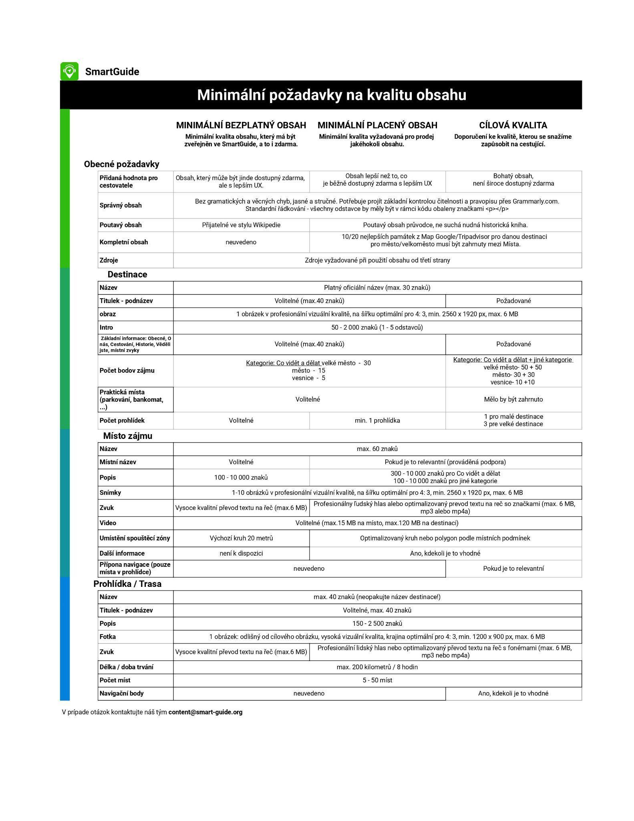

**PŘÍLOHA 2**

**NABÍDKA A PLATNÝ CENÍK SLUŽEB**

|  |  |
| --- | --- |
| **Vytvoření průvodce vlastními silami**  Přístup do redakčního systému SmartGuide, kam můžete sami snadno nahrávat obsah a definovat zeměpisnou polohu.  Zahrnuje neomezený obsah a přístup k redakčnímu systému pro úpravy, plný provoz průvodce pro neomezený počet uživatelů veřejného obsahu, včetně zabezpečených cloudových serverů, místní sítě pro poskytování obsahu, údržby aplikace, automatických aktualizací a zákaznické podpory. | **Zdarma** |
| **Podpora tvorby průvodce**  Příprava obsahu na klíč, copywriting, překlady a další požadové služby | **Dle standardního ceníku a přiložené kalkulace** |
| **Digitální marketingové materiály Welcome** - sada návrhů propagačních materiálů - vícejazyčný plakát a samolepka, základní widget, facebookový příspěvek | **Zdarma** |
| **Provoz a údržba bude hrazen formou podílu z výnosů prodeje Placeného obsahu:**  Cena Placeného obsahu - Partner stanovuje cenu Placeného obsahu a může její výši kdykoliv upravit.  Poplatek zaplacený každým zákazníkem, který získal přístup k Placenému obsahu v aplikaci SmartGuide, snížený o provizi Application Market (obvykle 30 %), bude rozdělen následovně:  Doba používání je neomezená, zahrnuje offline a Prémiovou verzi bez reklam. | **125 Kč** (výchozí cena)  **Partner 70%**  **SmartGuide 30%** |

|  |  |
| --- | --- |
| **Dodání průvodce** | do 2 týdnů od převzetí kompletních podkladů |
| **Celková cena** | 30.000 Kč bez DPH |
| **Partner** | je plátce DPH |
| **Platební podmínky** | platba na základě faktury po implementaci a uvedení do provozu |
| **Doba splatnosti faktur** | 14 dní |

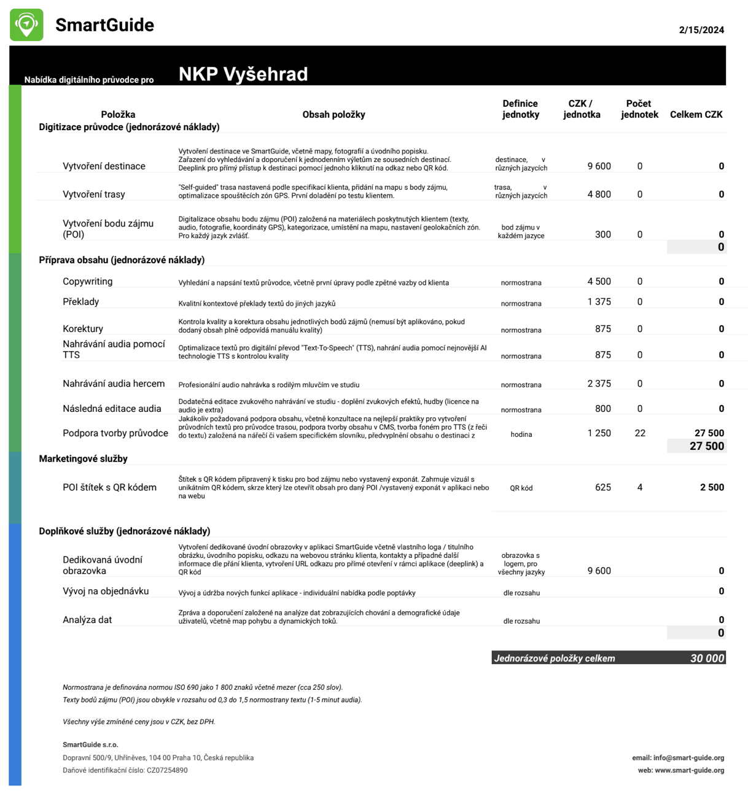

**PŘÍLOHA 3**

**OBCHODNÍ PODMÍNKY SPOLEČNOSTI SMARTGUIDE S.R.O.**

# ÚVODNÍ USTANOVENÍ

* 1. Tyto obchodní podmínky („**Obchodní podmínky**“) společnosti SmartGuide s.r.o., se sídlem Dopravní 500/9, Uhříněves, 104 00 Praha 10, IČO: 07254890, zapsané v obchodním rejstříku vedeném Městským soudem v Praze, oddíl C, vložka 297779 („**SmartGuide**“) upravují v souladu s ustanovením § 1751 odst. 1 zákona č. 89/2012 Sb., občanský zákoník („**Občanský zákoník**“) vzájemná práva a povinnosti smluvních stran („**Smluvní strany**“) vzniklé v souvislosti nebo na základě smlouvy o spolupráci („**Smlouva**“) uzavírané mezi společností SmartGuide, jakožto provozovatelem mobilní aplikace SmartGuide („**Aplikace**“) a obchodními partnery (zákazníky) („**Partneři**“), kteří jsou správci či provozovateli turistických atrakcí („**Atrakce**“).
  2. Předmětem Smlouvy je závazek společnosti SmartGuide poskytovat služby vztahující se k Atrakci, které jsou blíže specifikovány ve Smlouvě a jejích přílohách („**Služby**“), jakož i závazek Partnera propagovat Aplikaci za podmínek uvedených ve Smlouvě.
  3. Ustanovení odchylná od Obchodních podmínek je možné individuálně písemně dohodnout při uzavírání Smlouvy. Odchylná ujednání ve Smlouvě mají přednost před ustanoveními Obchodních podmínek.
  4. Pokud jsou v těchto Obchodních podmínkách použity pojmy začínající velkým písmenem, mají význam uvedený v Obchodních podmínkách nebo ve Smlouvě. Kromě případů, kdy z kontextu vyplývá něco jiného, slova v jednotném čísle zahrnují rovněž množné číslo a slova v množném čísle zahrnují i číslo jednotné.
  5. Ustanovení těchto Obchodních podmínek jsou nedílnou součástí Smlouvy.
  6. Znění Obchodních podmínek může společnost SmartGuide jednostranně měnit či doplňovat. Tímto ustanovením nejsou dotčena práva a povinnosti vzniklá po dobu účinnosti předchozího znění Obchodních podmínek.

# PRÁVA A POVINNOSTI SMLUVNÍCH STRAN

* 1. Společnost SmartGuide prohlašuje, že je výlučně oprávněna vykonávat jakákoliv práva duševního vlastnictví vztahující se k Aplikaci a není si vědoma žádných okolností, které by jí bránily v poskytování Služeb Partnerovi.
  2. Partner prohlašuje, že je oprávněn vykonávat práva duševního vlastnictví vztahující se k Obsahu a odpovídá společnosti SmartGuide za to, že předáním Obsahu (turistických propagačních materiálů vztahující se k Atrakci) společnosti SmartGuide nedochází k porušování práv třetích osob. Partner se zavazuje, že společnosti SmartGuide uhradí veškeré náklady, výdaje i újmu, které společnosti SmartGuide vzniknou v důsledku uplatnění práv třetích osob vůči společnosti SmartGuide v souvislosti porušením povinnosti Partnera dle předchozí věty.
  3. Veškerá komunikace Partnera vůči třetím osobám, která zahrnuje užití ochranných známek a jiných nezapsaných označení (zejména loga, obchodní firmy či chráněného grafického prvku) společnosti SmartGuide, jež jsou předmětem duševního vlastnictví společnosti SmartGuide, podléhá předchozímu souhlasu společnosti SmartGuide.
  4. Společnost SmartGuide je oprávněna užívat duševní vlastnictví Partnera, zejména ochranné známky a nezapsaná označení, které jí bude pro účely plnění předmětu Smlouvy předáno pouze v přímé souvislosti, v rozsahu a výhradně pro účely poskytování Služeb.
  5. Společnost SmartGuide je oprávněna v průběhu trvání Smlouvy kdykoliv měnit vzhled i funkcionality Aplikace, včetně částí které se vztahují k Obsahu.
  6. Společnost SmartGuide má právo odmítnout poskytnutí Služeb, jestliže má vůči Partnerovi pohledávky po lhůtě jejich splatnosti.

# PLATEBNÍ PODMÍNKY

* 1. Pokud není mezi Smluvními stranami či ve Smlouvě ujednáno jinak, platí, že za poskytování Služeb Partnerovi náleží společnosti SmartGuide odměna určená na základě cen Služeb uvedených v rámci odsouhlasené nabídky (objednávky) či ceníku společnosti SmartGuide („**Odměna**“). Odměna je uvedena v korunách českých bez příslušné částky DPH. Společnost SmartGuide je plátcem DPH.
  2. Doba splatnosti faktury je čtrnáct (14) dnů ode dne doručení příslušné faktury Partnerovi. Ke splnění dluhu Partnera dojde připsáním Odměny na bankovní účet společnosti SmartGuide uvedený v záhlaví Smlouvy, pokud není mezi Smluvními stranami dohodnuto jinak. Připadne-li termín splatnosti na den, který není pracovním dnem, posouvá se termín splatnosti na nejbližší následující pracovní den.

# NÁHRADA ÚJMY A PRÁVA Z VADNÉHO PLNĚNÍ

* 1. Partner je v případech porušení povinností dle těchto Obchodních podmínek nebo Smlouvy povinen společnosti SmartGuide odčinit způsobenou újmu. Pojem újma znamená vždy újmu na jmění (škodu) i nemajetkovou újmu.
  2. Partner bere na vědomí, že pokud neuvědomí společnost SmartGuide o jakékoli hrozící či vzniklé újmě a neumožní tak společnosti SmartGuide, aby učinila kroky k zabránění vzniku újmy či k jejímu zmírnění, má společnost SmartGuide proti Partnerovi nárok na náhradu újmy, která tím společnosti SmartGuide vznikla.
  3. Smluvní strany ve vztahu k uplatnění práv z vadného plnění (případně záruky za jakost) výslovně vylučují uplatnění ustanovení Občanského zákoníku.
  4. Jsou-li Služby poskytnuty vadně, má Partner právo na bezodkladné zajištění odpovídající opravy příslušné vady.
  5. Vadu je možné vytknout kdykoliv do uplynutí šesti (6) měsíců ode dne poskytnutí příslušných Služeb za předpokladu, že Partner vadu vytkne do třiceti (30) dnů ode dne, kdy tuto vadu skutečně zjistil, jinak toto právo Partnera zaniká.

# UKONČENÍ SMLOUVY

* 1. Kterákoliv ze Smluvních stran je oprávněna vypovědět Smlouvu bez udání důvodu s výpovědní dobou, která činí jeden (1) měsíc a která se počítá od prvního dne kalendářního měsíce následujícího po měsíci, v němž byla výpověď doručena druhé Smluvní straně.
  2. Každá ze Smluvních stran je oprávněna odstoupit od Smlouvy v zákonem stanovených případech, zejména pak v případech podstatného porušení Smlouvy druhou Smluvní stranou.
  3. Za podstatné porušení Smlouvy Partnerem se považuje zejména:
     1. prodlení Partnera s úhradou Odměny po dobu delší než třicet (30) dnů; nebo
     2. nepodstatné porušení Smlouvy, které nebude na výzvu společnosti SmartGuide v dodatečné přiměřené lhůtě ze strany Partnera napraveno.
  4. Partner je oprávněn odstoupit od Smlouvy pouze v případě, že dojde k podstatnému porušení Smlouvy ze strany společnosti SmartGuide, a tento závadný stav společnost SmartGuide nenapraví ani ve lhůtě šedesáti (60) dnů po doručení písemné výzvy k nápravě.
  5. Odstoupení od Smlouvy nabývá účinnosti dnem doručení písemného odstoupení druhé Smluvní straně. Odstoupení od Smlouvy kteroukoli ze Smluvních stran se nedotýká práva na náhradu jakékoliv újmy druhé Smluvní straně.

# ROZHODNÉ PRÁVO A ŘEŠENÍ SPORŮ

* 1. Tyto Obchodní podmínky a Smlouva se řídí právním řádem České republiky, zejména Občanským zákoníkem. Smluvní strany se dohodly, že obchodní zvyklosti nemají přednost před žádným ustanovením zákona, a to ani před ustanoveními zákona, jež nemají donucující účinky.
  2. Jakýkoli spor ze Smlouvy a v souvislosti s ní, který nebude vyřešen dohodou, bude s vyloučením pravomoci obecných soudů rozhodován s konečnou platností u Rozhodčího soudu při Hospodářské komoře České republiky a Agrární komoře České republiky podle jeho řádu. Místem rozhodčího řízení bude Praha, Česká republika, jazykem rozhodčího řízení bude český jazyk.

# OCHRANA OSOBNÍCH ÚDAJŮ

* 1. Zástupce Partnera nebo jiná osoba oprávněná jednat za Partnera bere na vědomí, že její identifikační a kontaktní údaje a záznamy vzájemné komunikace společnost SmartGuide zpracovává za účelem ochrany práv a oprávněných zájmů společnosti SmartGuide (včetně tvorby evidencí a seznamů kontaktních osob) a plnění povinností podle Smlouvy; Partner se zavazuje informovat kontaktní osoby Partnera o tomto zpracování, a o právech s tím souvisejících, zejména právu na přístup k osobním údajům, právu na jejich opravu a výmaz, právu na omezení zpracování, právu na přenositelnost osobních údajů či právu podat námitku proti zpracování svých osobních údajů.
  2. Společnost SmartGuide se zavazuje přijmout příslušná technickoorganizační opatření k zajištění ochrany osobních údajů, a to plně v souladu s obecným nařízením o ochraně osobních údajů (EU) 2016/679, zákonem č. 110/2019 Sb., o zpracování osobních údajů, a s dalšími navazujícími či prováděcími předpisy v oblasti ochrany osobních údajů.
  3. Partner bere na vědomí, že jím používané elektronické kontakty při komunikaci se společností SmartGuide (nebo jinak Partnerem poskytnuté) mohou být společností SmartGuide použity pro nabízení dalších služeb, pokud to Partner neodmítne.

# DALŠÍ UJEDNÁNÍ

* 1. Pro případ uzavírání Smlouvy či jakýchkoli jejích dodatků Smluvní strany vylučují použití § 1740 odst. 3 Občanského zákoníku, který stanoví, že Smlouva je uzavřena i tehdy, kdy nedojde k úplné shodě projevů vůle Smluvních stran.
  2. Společnost SmartGuide je kdykoli oprávněna započíst jakékoli své pohledávky za Partnerem proti pohledávce Partnera. Partner je oprávněn započíst si své pohledávky za společností SmartGuide proti pohledávce společnosti SmartGuide výlučně na základě písemné dohody Smluvních stran.
  3. Vyšší mocí se pro účely Smlouvy v souladu s § 2913 odst. 2 Občanského zákoníku rozumí okolnosti, kterými se prokáže, že ve splnění povinnosti ze Smlouvy dočasně nebo trvale zabránila mimořádná nepředvídatelná a nepřekonatelná překážka vzniklá nezávisle na vůli příslušné Smluvní strany, a to zejména, nikoli však výlučně živelné události (povodně, požáry, zemětřesení aj.), války, změna politické situace, stávka, epidemie, pandemie aj., případně opatření vlády příslušné státu přijatá v souvislosti s uvedenými překážkami, která vylučuje nebo nepřiměřeně ztěžuje výkon práv a povinností ze Smlouvy, nebo jakákoli jiná podobná příčina, událost či skutečnost. Zásahy vyšší moci jsou důvodem k odkladu plnění smluvní povinnosti Smluvních stran po dobu a v rozsahu existence uvedených okolností. Smluvní strana, která se ocitla v situaci, kdy nemůže plnit své závazky vyplývající ze Smlouvy z důvodů vyšší moci, je povinna o této skutečnosti bezodkladně písemně informovat druhou Smluvní stranu.

# ZÁVĚREČNÁ USTANOVENÍ

* 1. Je-li některé ustanovení Smlouvy či Obchodních podmínek neplatné nebo neúčinné, nebo se takovým stane, namísto neplatných ustanovení nastoupí ustanovení, jehož smysl se neplatnému ustanovení co nejvíce přibližuje. Neplatností nebo neúčinností jednoho ustanovení není dotknutá platnost ostatních ustanovení.
  2. Aktuální kontaktní údaje společnosti SmartGuide jsou xxxxxxxxxxxxxxxxxxxxxxxxxxxxxxxxxxxxxxxxxxxxx. Tyto údaje jsou v pravidelně aktualizované podobě rovněž uvedeny na webové stránce [www.smart-guide.org](http://www.smart-guide.org).
  3. Tyto obchodní podmínky jsou platné a účinné od 7. dubna 2021.